Образовательная автономная некоммерческая организация
высшего образования

«МОСКОВСКИЙ ТЕХНОЛОГИЧЕСКИЙ ИНСТИТУТ»

ОТЧЕТ
о прохождении учебной практики
по профессиональному модулю ПМ.05 Соадминистрирование и автоматизация баз данных и серверов_________________
шифр и номер группы
________________Иванов Иван Иванович_____________
(Ф.И.О.)

Содержание:
- Организационный этап (инструктаж по проведению практики)
- Подготовительный этап (изучение организационной структуры объекта практики и особенностей деятельности выбранного банковского учреждения)
- Исследовательский этап (сбор информации об объекте практики и анализ содержания источников информации по практике)
- Проектный этап (экспериментально-практическая работа)
- Аналитический этап (обработка и анализ полученной информации об объекте практики, предложения и рекомендации)
Отчетный этап (заполненные формы отчетности, документы, схемы, графики и прочее)

Структура отчета:
Введение
1. Характеристика базы практики, роль и место подразделения, в котором работал практикант в общей структуре организации, объем выполняемых подразделением работ и услуг в общем объеме операций и т.д.
2. Основная часть
Выполняется в соответствии с индивидуальным планом работы по соответствующему профессиональному модулю.
3. Заключение
Выводы и предложения. Необходимо разработать конкретные предложения по усовершенствованию организации работы базы практики в рамках соответствующего профессионального модуля, что, по сути, становится итогом пройденной практики. При этом сравниваются результаты теоретического обучения с наблюдениями и выводами по работе в конкретной организации.
4. Приложения
Документальное подтверждение отдельных разделов, положений отчета (заполненные формы отчетности, документы, схемы, графики и прочее).
5. Литература
Законодательная база, №№ инструкций, приказов, распоряжений, учебные пособия, учебники и другая литература.
Дата: _____________ | _________________________________  (Подпись, инициалы студента)

- Анализ предметной области
"Дрожащие острова" - это многозальный кинотеатр расположенный в районе Марьино, в двухэтажном здании. Данная организация занимает площадь в 450 кв. м. Большую часть этой площади занимают три кинозала носящих названия "Предел", "Мания" и "Деменция". Каждый из залов рассчитан на 120 человек. Так же на территории кинотеатра находятся кассы, и небольшое кафе.
На данном предприятии работают: два кассира, шесть уборщиков, три билетёра отвечающих за проход посетителей в зал, шесть операторов, отвечающие за показ фильмов, а также главный бухгалтер и его заместитель. Во главе предприятия стоит директор.
Всё предприятие состоит из нескольких отделов:
- Касса. Данный отдел отвечает за продажу билетов.
- Кинозал. Отвечающий за показ фильмов.
- Хозяйственный отдел, к которому относятся уборщицы.
- Бухгалтерский отдел. Отвечает за ведение всей бухгалтерской отчётности.
Вся структура предприятия имеет следующий вид ( рисунок 1):
информационная система программный продукт
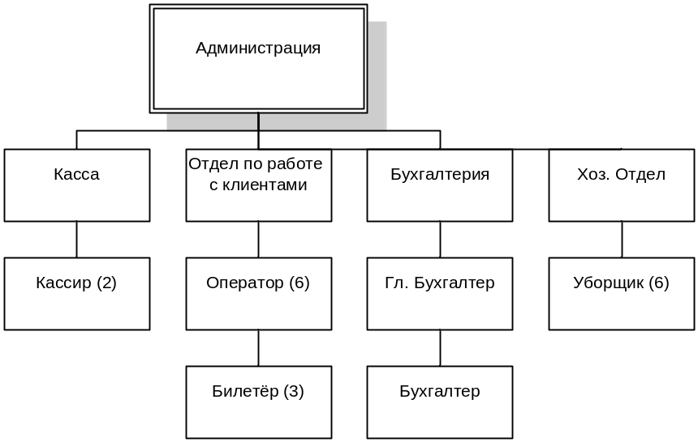
Рисунок 1 - Структура предприятия.

Основным направлением деятельности данного кинотеатра является предоставление услуг по показу кинофильмов разного типа (триллеры, исторические, документальные, комедии и т.д.).

- Требования к функциональным и техническим характеристикам, программной документации
Информационная система должна автоматически учитывать наличие свободных мест в кинозалах. Необходимо, чтобы система не допускала ошибок при продаже билетов, не допуская противоречий в различных записях. Так же необходимо настроить постоянную связь между различными отделами данного предприятия, что бы информация была максимально точной. так же необходима для составления более точных документов и бухгалтерских отчётов.
Программа должна иметь возможность вести статистику продажи билетов на различные фильмы, автозаполнения некоторых полей для ускорения работы. ИС должна иметь возможность выделения и копирования текстовых данных различных полей карточки в стандартный системный буфер обмена Windows с целью последующей вставки в любой документ, допускающий подобную операцию (например, документ MicrosoftWord или MicrosoftExcel). Программа должна иметь возможность создания резервной копии в автоматическом режиме (раз в неделю) и по желанию пользователя (в любой момент времени, когда программа запущена).
Программа должна обеспечивать изменение уже имеющихся баз данных, предварительно созданных данной программой, а также создание и сохранение новых. Программа должна обеспечивать вывод на принтер базы данных товаров на складе, бухгалтерской отчётности, услуг или списка клиентов с возможностью использования фильтра.
При возникновении сбоя в работе аппаратуры, восстановление нормальной работы программы должно производиться после: перезагрузки операционной системы; запуска исполняемого файла программы; Уровень надежности программы должен соответствовать технологии программирования, предусматривающей инспекцию исходных текстов программы.
Для нормальной работы ИС к техническому оснащению на предприятии выдвигаются следующие требования:
- Наличие АРМ с операционной системой Windows 10;
- Наличие принтера;
- Наличие доступа к интернету;
- Наличие пакета программ 1С: Предприятие 8 не ранее версии 8.2.16.
- Наличие программного пакета Microsoft Office.
Состав программной документации должен включать следующие документы:
- технический проект программы по ГОСТ 19.404-79 в машинописном исполнении.
- описание программы по ГОСТ 19.402-78 на машинном носителе (дискете с маркировкой DESCRIBE), включающее: назначение программы; дата ее создания; Ф.И.О. разработчика, а также данные, позволяющие связаться с ним; минимальные требования к аппаратным ресурсам; руководство пользователя, содержащее описание всех задокументированных возможностей программы.
- текст программы по ГОСТ 19.401-78 на машинном носителе (дискете с маркировкой SOURCE), представленный в виде текстового файла, содержащего исходный код на одном из языков программирования.
- руководство программиста по ГОСТ 19.504-79 на машинном носителе (дискете с маркировкой PROG) в виде файла README. TXT, содержащий данные о технологии проектирования и программирования данной программы, а также о языке программирования, назначение программы и список литературы, содержащей теоретический материал, необходимый для создания программы.
- Описание информационной системы
Контекстная диаграмма системы представлена на рисунке 2.
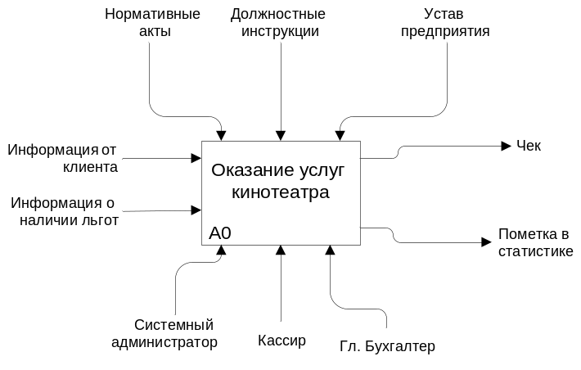
Рисунок 2 - Контекстная диаграмма.

Расширенная диаграмма (декомпозиция 1 уровня) системы представлена на рисунке 3.
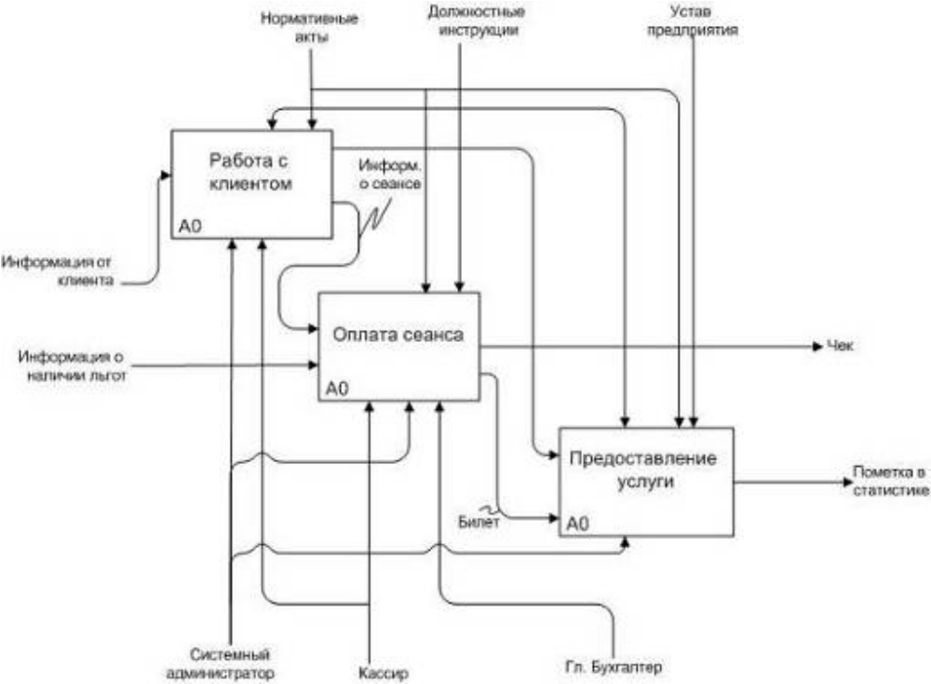

Рисунок 3 - Декомпозиция первого уровня.

Структура базы данных системы представлена на рисунке 4.
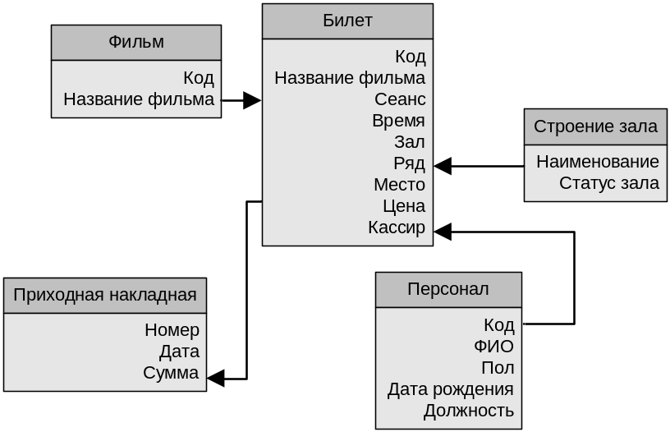
Рисунок 4 - Структура базы данных.

На рисунке 5 представлен общий вид системы. Вся система состоит из нескольких подсистем:
- Администрирование;
- Бухгалтерия;
- Касса;
- Кадры;
- Клиенты;
- Склад.

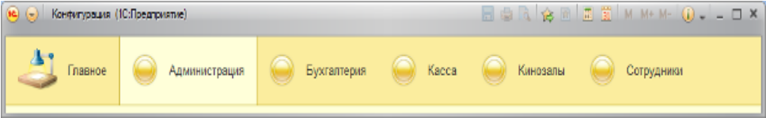
Рисунок 5 - Общий вид системы.

Разберём подробнее каждую из подсистем.
Администрирование (рисунок 6) - подсистема в которой учитываются все отделы предприятия. Данная часть предназначена для администратора, который должен отслеживать всю систему предприятия в целом.

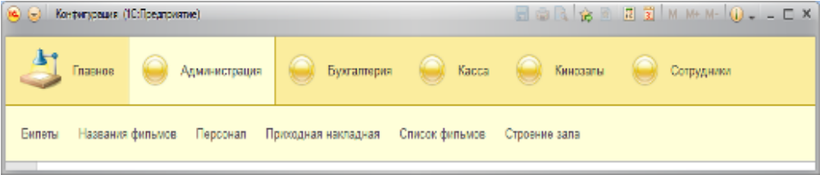
Рисунок 6 - Подсистема "Администрирование"
Бухгалтерия (рисунок 7) - подсистема, предназначенная для ведения всей бухгалтерской документации. К данному разделу имеет доступ главный бухгалтер и его помощник.

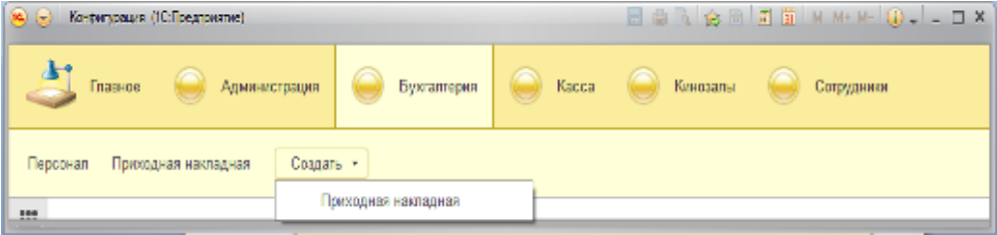
Рисунок 7 - Подсистема "Бухгалтерия"
Касса (рисунок 8) - подсистема, отвечающая за продажу билетов. За данный раздел отвечает кассир. Как видно из рисунка здесь можно создать билет. Билет по виду такой, каким показан на рисунке 9.
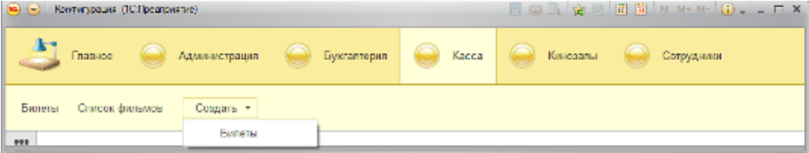
Рисунок 8 - Подсистема "Касса"
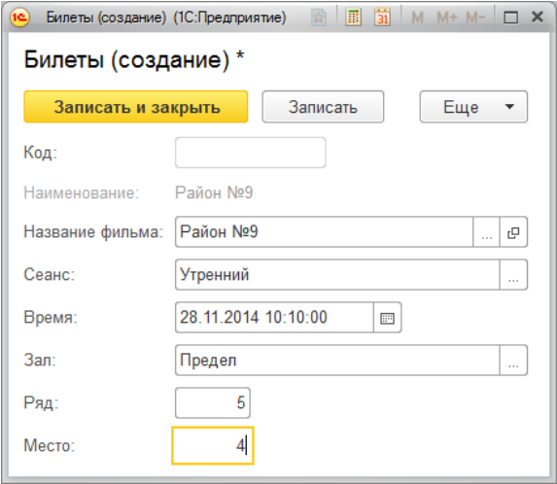
Рисунок 9 - "Билет"

Кинозалы (рисунок 10) - подсистема, отвечающая за распределение фильмов по залам, закупку фильмов и установку сеансов.
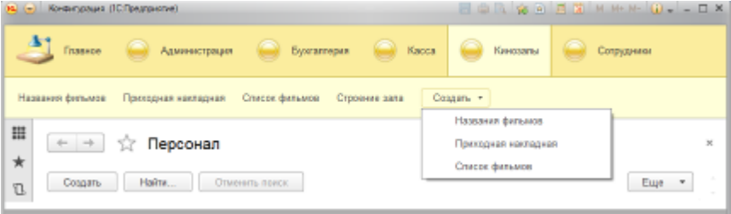
Рисунок 10 - Подсистема "Кинозалы"
Кадры (рисунок 11) - отвечает за всех работников предприятия, увольнение и учёт новых работников. К данному разделу имеет доступ администратор.
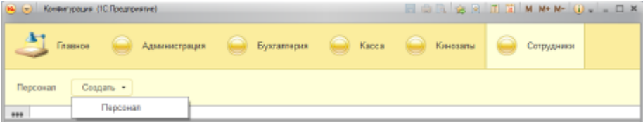
Рисунок 11 - Подсистема "Кадры"

После проведения тестирования данной системы, на предприятии были замечены некоторые улучшения. Например, значительно уменьшилось количество времени затрачиваемое на продажу билетов и ведение бухгалтерской отчётности. Так же уменьшилось количество ошибок при оформлении. Уменьшились очереди.
- Требование к ПО серверной части, клиентскому ПО
Пользователи должны работать в 1С Web - клиент.
Компьютер под веб-сервер должен удовлетворять следующим минимальным техническим требованиям:
- OS - Unix подобная либо Windows 10/Server не ниже 2016;
- 2-х ядерный (или более) процессор с частотой не ниже 2 Ггц;
- 2 Gb и более оперативной памяти (тип - DDR2 или DDR3);
- жесткий диск от 120 Gb (желательно SATA или SAS);
- наличие 2-х сетевых карт;
К АРМ пользователя предъявляются следующие требования:
- операционная система MS Windows 10
- наличие браузера Internet Explorer (рекомендуется версия 10.0 или более новые), либо Google Chrome, Mozilla Firefox и Safari последних версий.
- для нормальной работы клиентской части минимальная пропускная способность сети между клиентом и сервером приложений должна составлять 1 Мбит/c. Рекомендуемая пропускная способность 15 Мбит/c или выше.
- наличие программного продукта Microsoft Office (Word, Excel).
- наличие программы 1С: Предприятие 8.2 (версией не ниже 8.2.16).
Информационная система совместима с любыми принтерами, и сканерами. Так же возможно подключить различное оборудование (такое как веб-камера).

- Пользовательская документация
Программный продукт "Кинотеатр" предназначен для ведения базы данных по учёту проданных билетов и налогов кинотеатра.
Для пользователей системы "Кинотатр" была разработана подробная инструкция по работе с АИС (Пособие по освоению системы)
Пособие по освоению системы представлено ниже.
Информационный состав панелей можно настроить из Главного меню (рисунок 12).

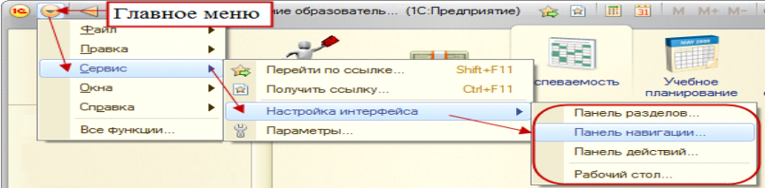
Рисунок 12 - Настройка информационной панели.

Панель разделов обеспечивает быстрый доступ ко всем модулям информационной базы.
Навигационная панель отображает перечень справочников и рабочих документов текущего модуля.
Панель действий включает в себя перечень отчетов и сервисов текущего модуля. Есть возможность добавить на панель действий часто используемые команды, например, на создание документа.
Командная панель отображает перечень быстрых команд для выбранного элемента навигационной панели (справочника или журнала документов); предоставляет широкие возможности для настройки (меню )
Рабочая область отображает перечень документов или элементов справочника.
Действия, касающиеся рабочей области (журнал документов либо элементов справочников) представлены в таблице 1.
Таблица 1 – Действия в рабочей области
Иконка | Команда | Быстрая клавиша | Описание
 | Создать | Ins | Для добавления новой записи в журнал (документа или элемента справочника)
 | Скопировать | F9 | Для добавления новой записи с данными, идентичными исходному документу
 | Изменить | F2 | Для изменения свойств группы или элемента
 | Установить (снять) пометку удаления | Del | Для пометки групп или элементов, которые впоследствии должны быть удалены администратором
 | Установить интервал |  | Для ограничения интервала просмотра журнала (дата от/до)
 | Найти | Ctrl+F | Для поиска элементов в журнале
 | Настроить список |  | Для отбора (сортировки) данных рабочей области
 | Обновить список | F5 | Для обновления данных (актуально при одновременной работе с журналом двух и более лиц)

Действия, касающиеся отдельных элементов системы (документов либо справочников) представлены в таблице 2.
Таблица 2 – Действия по отдельным документам
Иконка | Команда | Быстрая клавиша | Описание
 | Добавить | Ins | Для добавления нового элемента в табличную часть
 | Заполнить |  | Для добавления в табличную часть списка элементов, соответствующих параметрам отбора
ЗаписатьCtrl+SДля сохранения документа
 | Записать и закрыть | Ctrl+Enter | Для сохранения документа с последующим автоматическим закрытием
ПровестиДля проведения документа (документ вступает в силу только после проведения)
Провести и закрытьCtrl+EnterДля проведения документа с последующим автоматическим закрытием
Отмена проведенияДля отмены проведения документа
 | Закрыть | Esc | Для закрытия элемента. Если элемент был изменен, появится запрос на сохранение изменений
 | Выделить все | Ctrl+A | Для выделения всех элементов табличной части документа.
В управляемых формах каждый пользователь может самостоятельно настроить командную панель (рисунок 13).
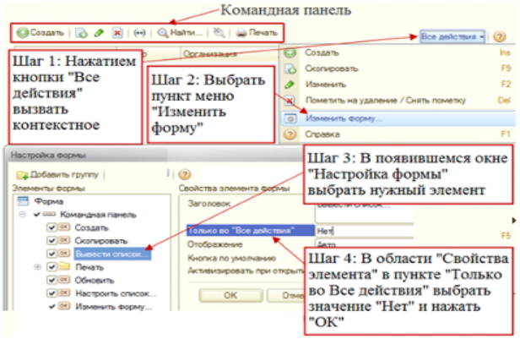
Рисунок 13 - Командная панель.
Для отбора или сортировки данных в журнале документов следует воспользоваться опцией "Настройка списка" (рисунок 14)
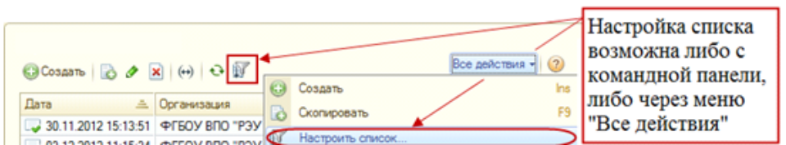
Рисунок 14 - "Настройка списка".
Сортировка возможна как по одному, так и по нескольким значениям (рисунок 15)

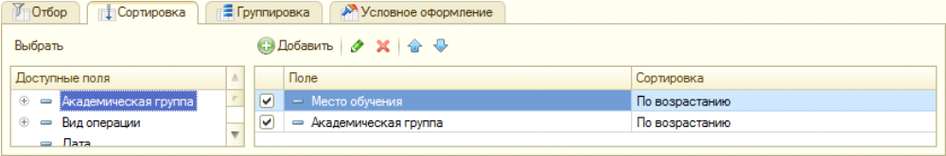
Рисунок 15 - Сортировка.
Вывод данных табличной части в текстовый или табличный документ (рисунок 16).

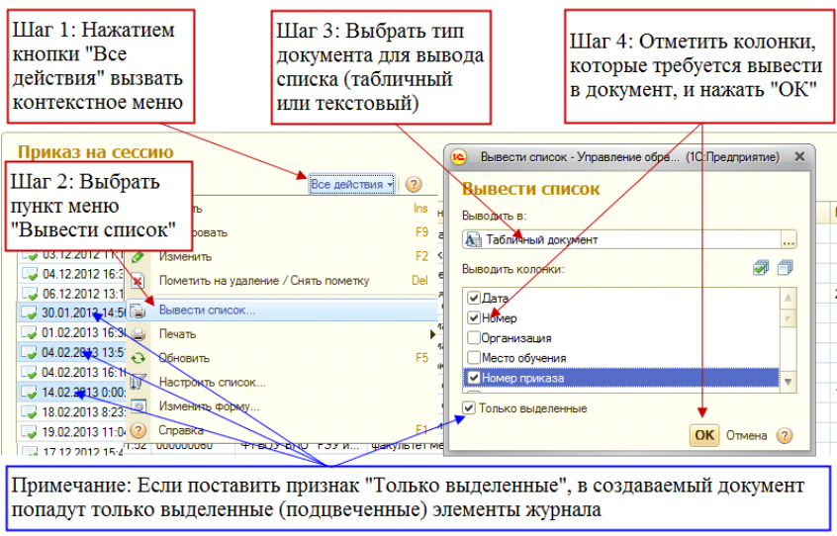
Рисунок 16 - Табличная часть.
Справочники Системы являются основными объектами информационной базы. Заполнение справочников возможно в режиме последовательного ввода по мере заполнения связанных объектов, либо в режиме полного начального заполнения. Журналы элементов справочников имеют типовую структуру, принятую в программе "1С: Предприятие".
В Системе используются справочники двух типов:
- справочники с иерархической структурой отображения данных (далее - иерархические справочники) - это справочники, в которых данные представлены в виде дерева объектов;
- справочники с линейной структурой отображения данных (далее - линейные справочники) - это справочники, в которых данные представлены в виде списка элементов, отсортированных по определенному признаку.
В иерархическом справочнике можно выбрать  данных:
Таблица 3 – Режим просмотра данных
 | Список | Отображение элементов справочника списком (без иерархии)
 | Иерархический список | Иерархическое отображение элементов (по группам). При выборе группы отображаются только подчиненные ей элементы справочника. Общая структура справочника скрывается.
 | Дерево | Иерархическое отображение элементов (по группам). При выборе группы отображаются подчиненные ей элементы и общая структура справочника.
Управление группами в иерархических справочниках производится с помощью кнопок:
Таблица 4 – Кнопки управления группами
 | Создать новую группуCtrl+F9Для добавления новой записи в журнал (документа или элемента справочника)
 | Переместить в группуCtrl+Shift+MДля перемещения объекта (группы или элемента) из одной группы в другую

Рабочая область линейных справочников, как правило, организована в виде таблицы. Данные в таблице могут быть отсортированы в алфавитном порядке по наименованию элементов, по коду, а также по значению некоторых реквизитов.
Справочник "Билеты" предназначен для добавления и хранения в системе информации о проданных билетах.
Справочник можно открыть в меню "Справочники" / "Билеты".
Добавить новый билет можно с помощью кнопки  на панели управления (рисунок 17).
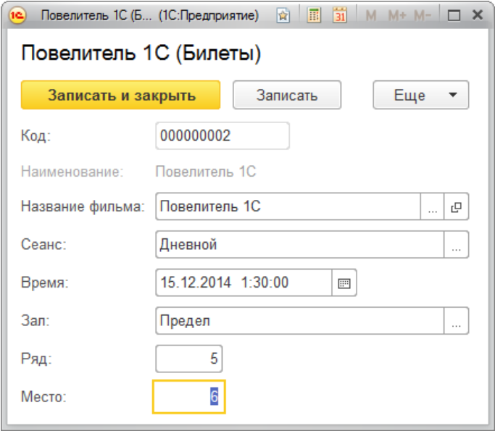
Рисунок 17 - Справочник "Билеты"

Выводы
В ходе работы было выполнено индивидуальное задание:
- выполнен анализ предприятия;
- выполнен анализ предметной области;
- обоснован выбранный и разработанный проект ИС;
- описаны использованные средства тестирования;
- разработаны базовые требования к информационной системе;
- разработана документация пользователя ИС.
Разработанная, эксплуатируемая и сопровождаемая информационная система позволяет предоставить функционал, который изначально будет рассчитан на небольшое предприятие как по строению, так и по цене.

Список используемых источников
Основная литература:
1. Грекул, В. И. Управление внедрением информационных систем : учебное пособие / В. И. Грекул, Г. Н. Денищенко, Н. Л. Коровкина. — 3-е изд. — Москва : Интернет-Университет Информационных Технологий (ИНТУИТ), Ай Пи Ар Медиа, 2021. — 277 c. — ISBN 978-5-4497-0910-3. — Текст : электронный // Электронно-библиотечная система IPR BOOKS : [сайт]. — URL: https://www.iprbookshop.ru/102073.html
2. Лебедева, Т. Н. Методы и средства управления проектами : учебно-методическое пособие / Т. Н. Лебедева, Л. С. Носова. — Челябинск : Южно-Уральский институт управления и экономики, 2017. — 79 c. — ISBN 978-5-9909865-1-0. — Текст : электронный // Электронно-библиотечная система IPR BOOKS : [сайт]. — URL: https://www.iprbookshop.ru/81304.html
3. Дубина, И. Н. Основы управления рисками : учебное пособие / И. Н. Дубина, Г. К. Кишибекова. — Саратов : Вузовское образование, 2018. — 266 c. — ISBN 978-5-4487-0271-6. — Текст : электронный // Электронно-библиотечная система IPR BOOKS : [сайт]. — URL: https://www.iprbookshop.ru/76240.html
Дополнительная литература:
- Васильев, Р. Б. Управление развитием информационных систем : учебник / Р. Б. Васильев, Г. Н. Калянов, Г. А. Левочкина. — 3-е изд. — Москва : Интернет-Университет Информационных Технологий (ИНТУИТ), Ай Пи Ар Медиа, 2020. — 507 c. — ISBN 978-5-4497-0561-7. — Текст : электронный // Электронно-библиотечная система IPR BOOKS : [сайт]. — URL: https://www.iprbookshop.ru/94864.html
- Ильин, В. В. Внедрение ERP-систем: управление экономической эффективностью / В. В. Ильин. — 3-е изд. — Москва : Интермедиатор, 2018. — 296 c. — ISBN 978-5-91349-057-5. — Текст : электронный // Электронно-библиотечная система IPR BOOKS : [сайт]. — URL: https://www.iprbookshop.ru/89565.html

